消防專門技術人複訓-高雄班路線圖
場地名稱：高雄捷運股份有限公司(大寮機場)
場地地址：高雄市大寮區捷西路300號
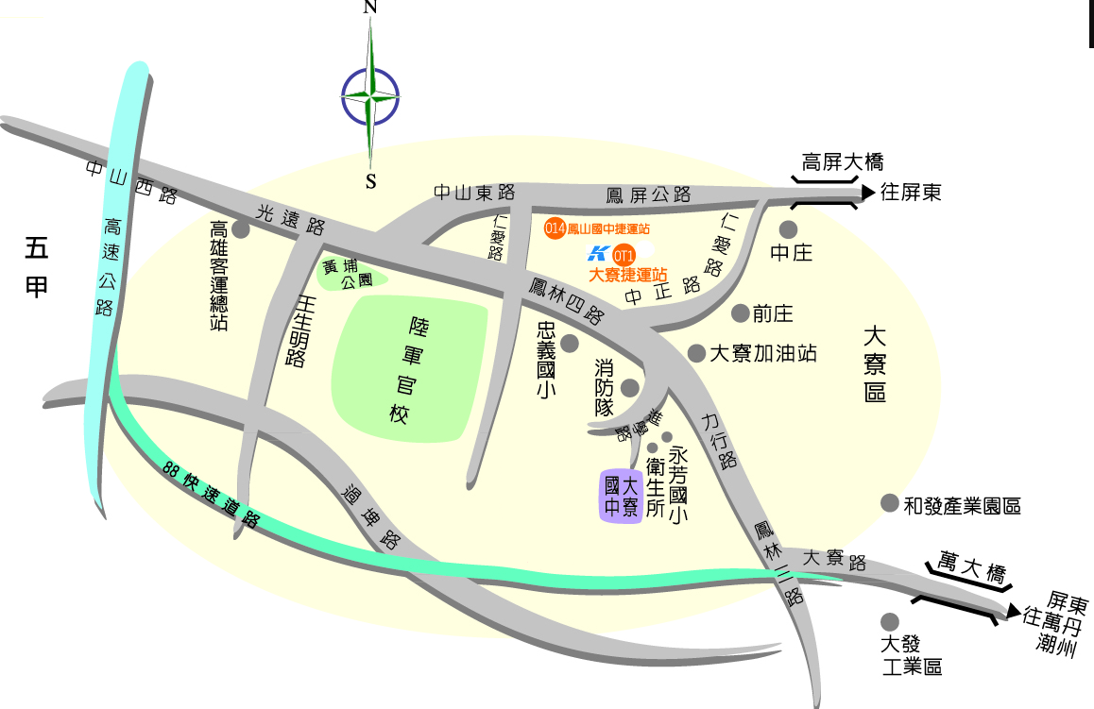
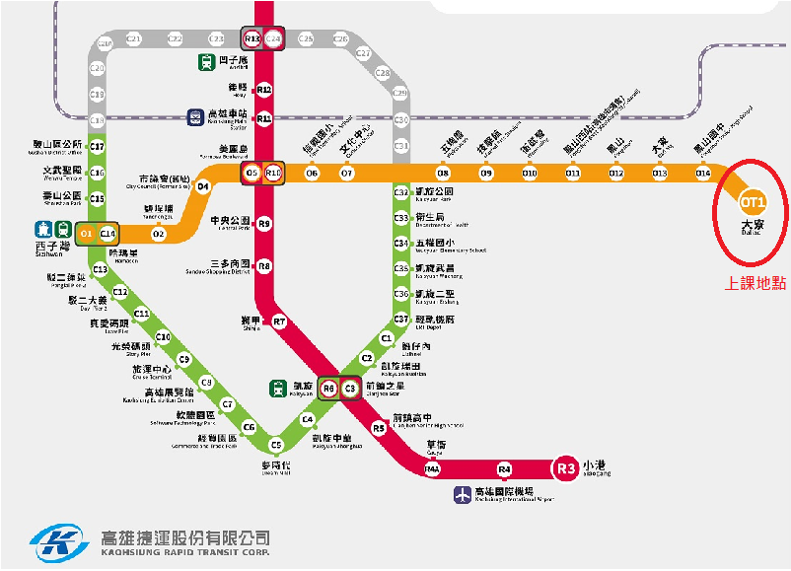
圖線路通交
捷運路線圖

